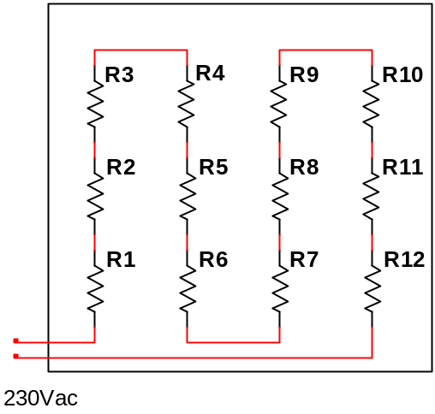
- Vastuksilla on toteutettu oheinen lämmitymatto,
jota käytetään verkkojännitteellä (230Vac).
Maton lämmitystehoksi halutaan 100W.
  - Kaikki vastukset ovat saman kokoisia.
Mitkä ovat vastusten arvot ja vaadittavat tehonkestot?
  - Koska matto lämpenee keskeltä liiaksi,
pienennetään keskimmäisten vastusten (R5 ja R8)
teho puoleen.
Mitkä ovat nyt vastusten arvot ja
vaadittavat tehonkestot?

- NTC–vastuksilla tehdään seuraava lämpötilan valvonta.
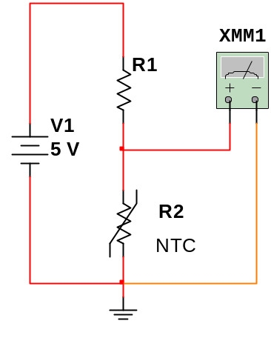
Valvonta hälyttää, kun lämpötila nousee yli 50C,
jolloin alarajan jännite on 1,0 V.
Rx on NTC-vastus 4,7 kohm (25C)
(http://www.vishay.com/docs/29049/23816403.pdf )

Mitoita vastus R1!

Mikä on hälytysjännite, kun lämpötila 0C?

- Elektrolyyttikondensaattoreita (10000uF/25V) kytketään 10 kpl rinnan ja ne varataan 24 V jännitteeseen. Kondensaattorinippu kytketään 10 ohmin vastukseen.
  - Mikä on vastuksen virta kytkettäessä ( aika t = 0)?
  - Mikä on kondensaattorinipun jännite 1 s kuluttua , entä vastuksen virta tällöin?
  - Paljonko energiaa siirtyy vastukseen?
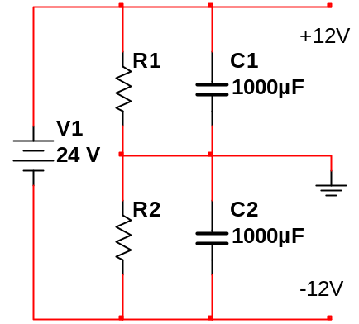

- Yhdestä 24V:n jännitteestä tehdään operaatio-
vahvistimelle kaksipuolenen jännite +/-12V.
Jännitteen tasapainottamiseksi käytetään vastuksia
R1 ja R2.
Mikä on vastuksien arvo oltava, jos maavirta on 10mA
ja jännite-epätasapaino enintään 0.5V.
Siis +12.5V/-11.5V tai +11.5V/-12.5V.

